Еще раз об интерактивности урока или использование интерактивных средств обучения на уроках информатики как инструмент организации деятельного обучения учащихся.
.
Молчанова Светлана Николаевна
учитель информатики,
МОУ СОШ № 2.п. Солнечный.

Чтобы выжить, надо быстро изменяться.
Л. Кэрролл.
В современном, быстро развивающемся технологическом мире, в период перехода к информационному обществу важным становится умение оперативно и качественно работать с информацией, привлекая для этого современные средства и методы. С раннего возраста дети уже привыкают к удобствам технического прогресса и современным средствам получения информации.
Как сделать процесс обучения живым и увлекательным?
Как персонализировать уроки и более эффективно их преподавать?
Как вовлечь в урочную деятельность всех участников учебного процесса?
Активизировать ученика как субъекта деятельности, способствовать проявлению его «Я», снять барьеры, препятствующие коммуникации, в наибольшей степени позволяют интерактивные методы и средства обучения. Уроки с применением интерактивных средств обучения принято называть интерактивными. Место учителя в интерактивных уроках зачастую сводится к направлению деятельности учащихся на достижение целей урока.
Учебный процесс - строится как диалог учащихся с познаваемой реальностью, что способствует обогащение личного опыта школьника. Учитель вооружает учащихся пониманием своей активной роли на уроке, выявляет их индивидуальные особенности и реальные возможности.
Интерактивные методы, средства помогают стимулированию познавательной деятельности, самостоятельности учеников; организовать комфортные условия обучения, при которых все ученики активно взаимодействуют между собой и учителем. Включение учащихся в познавательную деятельность, сотрудничество учителя и учащихся, раскрытие значимости знаний помогают достигать стабильных высоких результатов.
Моя задача, как учителя – обеспечить на уроке такую деятельность на основе современных интерактивных технологий.
Уже ни кто не спорит о большом успехе на этом пути использования интерактивных досок. Ах, как уроки с ними стали живыми, увлекательными, деятельными – интерактивными. Но интерактивных досок в школе от 1-3, зато в большом количестве есть мультимедийные классы (компьютер + проектор), в которых учителя показывают презентации, которые в свою очередь уже «приелись» нашим ученикам. Учащимся хочется более новое, деятельное, увлекательное. Почти ведь всю интерактивность доски можно добиться и в простых презентациях, используя макросы, триггеры, гиперссылки и сеть мышей.
Начнем с триггеров. Триггер, или «горячая зона» – объект на слайде, щелчок по которому анимирует его (многократно) или другие объекты слайда. Применение триггеров в презентации придает уроку игровой момент и интерактивность самой презентации. Теперь картинки, тексты, отдельные слова могут появляться не по порядку, а в произвольном порядке по замыслу учителя или ученика и по мере выполнения задания. Настроить триггер очень легко, к.т. это часть настройки анимации. Алгоритм следующий:
- Набрать объект и пояснения к объекту.
- Настроить анимацию к пояснению: в параметрах - время анимации нажимаем кнопку переключатели – ставим метку в строку «начать выполнения эффекта при щелчке»- в списке выбрать нужный объект.
- При настройке смены слайдов убрать щелчок по времени и по щелчку, чтобы учащиеся не смогли случайным образом (не использовав ссылку) перейти на следующий слайд.
Триггер настроен. Ученики могут сами по желанию, по мере выполнения задания использовать пояснения, заглянуть в решение задачи, разгадать кроссворд в любом порядке и т.д. В уроке появляется элемент неожиданности, деятельности, ученики сами управляют работой презентации. Примером таких презентаций может служить интерактивный плакат. Его интерактивность обеспечивается за счёт всплывающих рисунков и пояснительных записей. Это укрупнённая дидактическая единица, где обеспечивается передача определённого объёма информации на всех этапах: первичной передачи, переработки, сжатия, контроля. Плакат обеспечивает: изучение нового материала, закрепление, обратную связь.
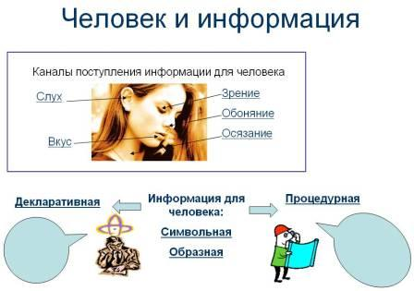
Элементами такого плаката могут быть:
- Создание режима «скрытого изображения» (возможность включения и выключения разъясняющей информации - многократно);
- Иллюстрированный опорный конспект;
- Многоуровневый задачник.
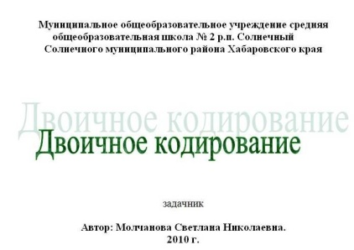
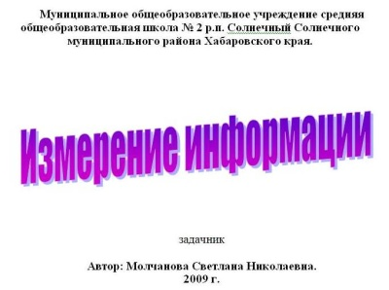
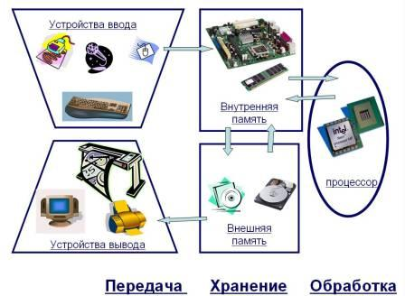

Мною созданы несколько таких плакатов по темам: «Информация», «Информационные процессы», «Информация и знания», «Информационное общество», «Как измерить информацию», «Основные устройства компьютера».
За счет большой наглядности, использование интерактивного плаката позволяет привлечь внимание детей к процессу обучения. В классе не остаётся равнодушных учеников, предмет изучения становятся лёгким и увлекательным.
Ваш урок пройдет более эффективно и интерактивно, если Вы в своей презентации используете макрос Drag and Drop, созданный hw@lemitec.de. Этот макрос дает возможность движения объектов на включенном слайде презентации. На слайде написаны различные слова (в хаотичном порядке) из которых необходимо составить определение. К каждому слову при настройке действий присваиваете макрос Drag and Drop. Теперь любой ученик с помощью манипулятора-мышь может передвинуть объекты – слова в нужном порядке или в то место, в которое указал учитель. Ура! Ваша презентация стала «интерактивной доской». Двигайте, играйте, действуйте на своем уроке. Всем известно, что усвоение знаний – это результат деятельности учащихся. И ненужно забывать о всем известных гиперссылках. Их все знают и применяют, но с одним замечанием. При использовании гиперссылок необходимо при настройке смене слайдов убрать щелчок по времени и по щелчку, чтобы учащиеся не смогли случайным образом (не использовав ссылку) перейти на следующий слайд. Эта самая распространенная ошибка при организации гиперссылок. Если Вы хотите организовать гиперссылку на несколько объектов, то следует на них наложить автофигуру (сделав её прозрачной) и ей присвоить гиперссылку. Тогда в вашей презентации все гиперссылки отлично заработают, без лишних отклонений и потери времени.
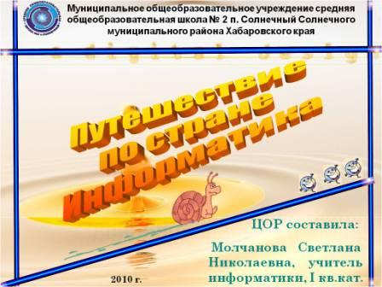
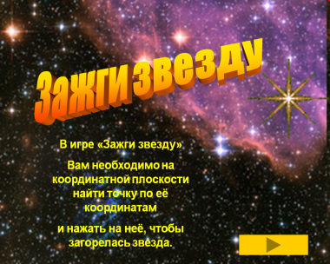
С помощью программы MS Power Point, используя данный макрос и гиперссылки, я создала тренажеры - игры «Зажги звезду», «Путешествие по стране Информатике», «В стране ребусов», «Как образуются понятия», «Мы вместе», «Алгоритмы и исполнители».
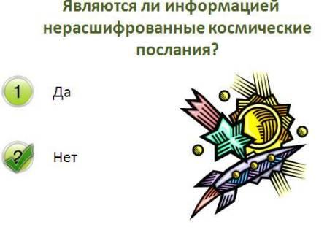
Каждому ученику свою мышь! Ваш мультимедийный класс заработает по новому, если Вы организуете в нём сеть мышей (используя концентраторы и мыши – это намного дешевле, чем покупка интерактивных досок). Тогда в ваших интерактивных презентациях может принять участие каждый ученик класса. Для этого воспользуйтесь надстройкой Microsoft Office PowerPoint 2007 Mouse Mischief «Несколько мышей». Надстройка позволяет создавать и проводить интерактивные презентации с поддержкой нескольких мышей, которые увлекают каждого ученика в классе в интерактивный диалог, при этом ведущая роль отводится в усвоение и укрепление практических знаний.
Используя «Несколько мышей» создаются тестовые слайды («Да»\»Нет», с несколькими ответами) и слайды «Рисунок от руки».
Использование «Несколько мышей», позволяет мне удержать внимание учащихся на уроке. Имеется возможность взаимодействовать с каждым учеником больше и быстрее, получая обратную связь.

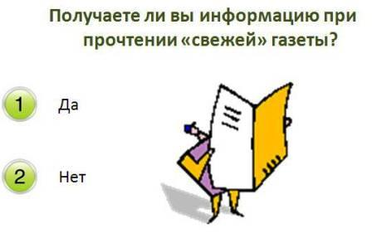
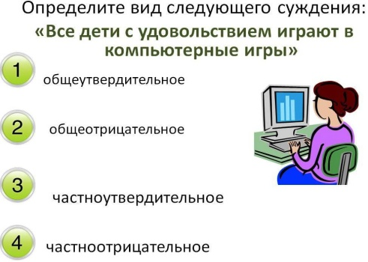
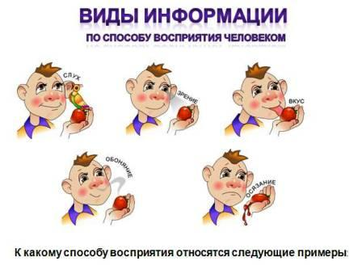
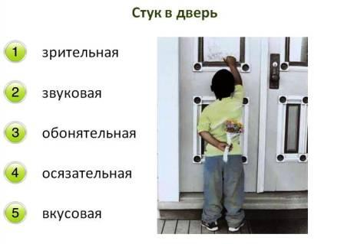
При использовании Mouse Mischief преподаватель получает доступ к элементам управления презентацией, которые размещены в нижней части экрана. Данные элементы позволяют управлять скоростью выполнения и направлением проводимых занятий. Можно приостановить занятие, чтобы объяснить какой-либо момент, или сбросить всю введенную учащимися информацию и очистить экран. Если учащимся требуется много времени на выполнение заданий, можно их поторопить, включив таймер. Если ученики начинают отвлекаться, преподаватель может отключить все курсоры учащихся и привлечь внимание к себе. Функция отображения результатов в элементах управления презентацией позволяет скрывать и отображать результаты. позволяет пробудить любопытство учеников, внедряя интерактивные технологии в процесс обучения. Учащиеся занимаются с удовольствием, отслеживая свои ответы на общем экране при помощи разноцветных курсоров мыши (например, робот, снежинка, гитара и многие другие формы). Учащиеся выбирают правильный ответ нажатием кнопки мыши. После выполнения задания отображаются результаты.
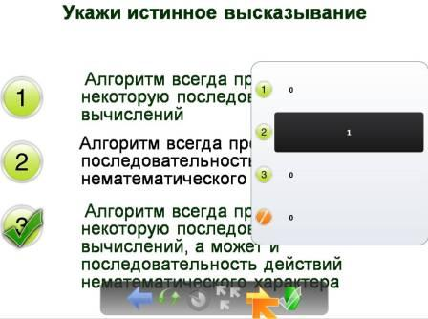
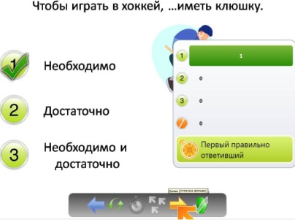
Предлагается работа - как в индивидуальном режиме, так и в командном. Работа в «командном режиме» способствует совместной работе – для выполнения задания все участники команды должны работать совместно. Больше не нужно ждать, пока все ученики поднимут руки: с Mouse Mischief ответы немедленно отображаются на экране. Mouse Mischief привлекает к постоянному участию всех учеников, даже самых стеснительных. Благодаря этому можно быстро оценить уровень усвоение материала, и при необходимости, внести изменения в план занятий.
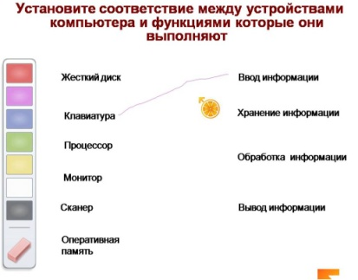
«Рисунок от руки» дает возможность учащимся создавать новые рисунки от руки или дорисовывать существующие, рисовать линии для сопоставления предметов, указания последовательности шагов в процессе его выполнения. Данные задания помогает каждому ученику или группе отрабатывать определенный материал по предмету.
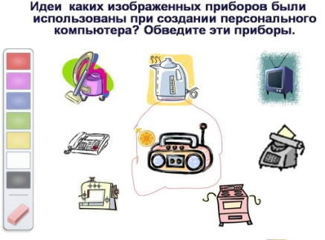
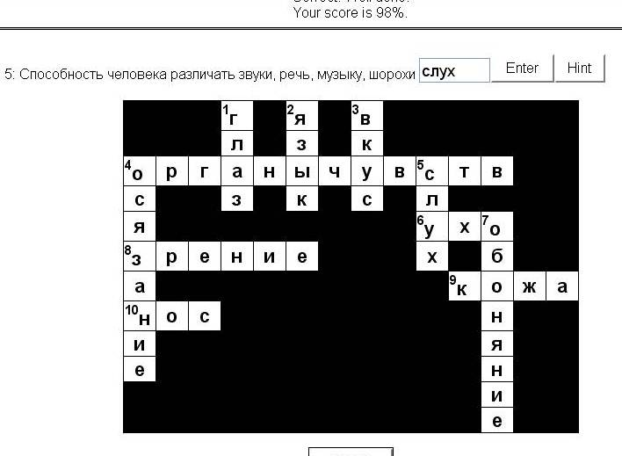
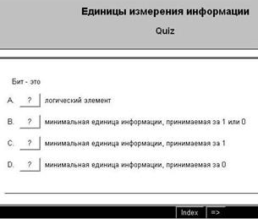
В своей работе последние два года я активно применяю технологию контрольно-обучающего тестирования построенную на программе Hot Potatoes.
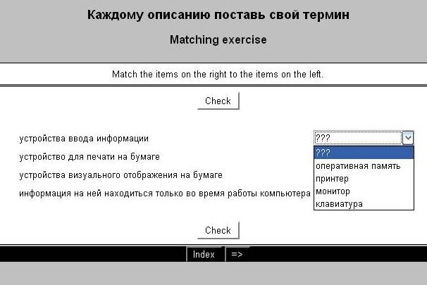
Данная программа позволяет самостоятельно создавать интерактивные задания. Результат выполнения заданий оценивается в процентах.
- JQuiz – Викторина – вопросы с множественным выбором ответа.
- JMatch – Установление соответствий.
- JCross – Интерактивный кроссворд.
- JCloze – Заполнение пропусков. Учащиеся могут попросить подсказку и увидеть первые буквы пропущенного слова. Ведется также автоматический подсчёт очков.
Говоря об информационных технологиях, не должны забывать и о здоровьесберегающих основах урока. В этих условиях я применяю занятия с чередованием высокой и низкой умственной активности; включаю в уроки физкультминутки, гимнастику для глаз. При этом использую результаты проектной деятельности учащихся (проект «Разминка»). Учащиеся нравиться использовать свои работы, они принимают широкое участие при их создании.
Все новое быстро входит в нашу жизнь, и не замечать, не осознавать этого мы не можем, а значит, нужно учиться использовать те многочисленные возможности, которые нам предоставляет расширившееся в размерах информационное пространство. Новое время диктует новые условия и требует от учителя иного подхода к преподаванию предмета.

Список библиографических ссылок:
- Сайта Microsoft Mouse Mischief http://www.microsoft.com/rus/multipoint/mouse-mischief/default.aspx
- Шаблон для перетаскивания объектов hw@lemitec.de.
- Hot Potatoes http://www.adtester.org/

